Unit 4 Lesson 7: Usemos objetos para representar historias

WU Observa y pregúntate: Balones y fichas (Warm up)

Student Task Statement
¿Qué observas?
¿Qué te preguntas?
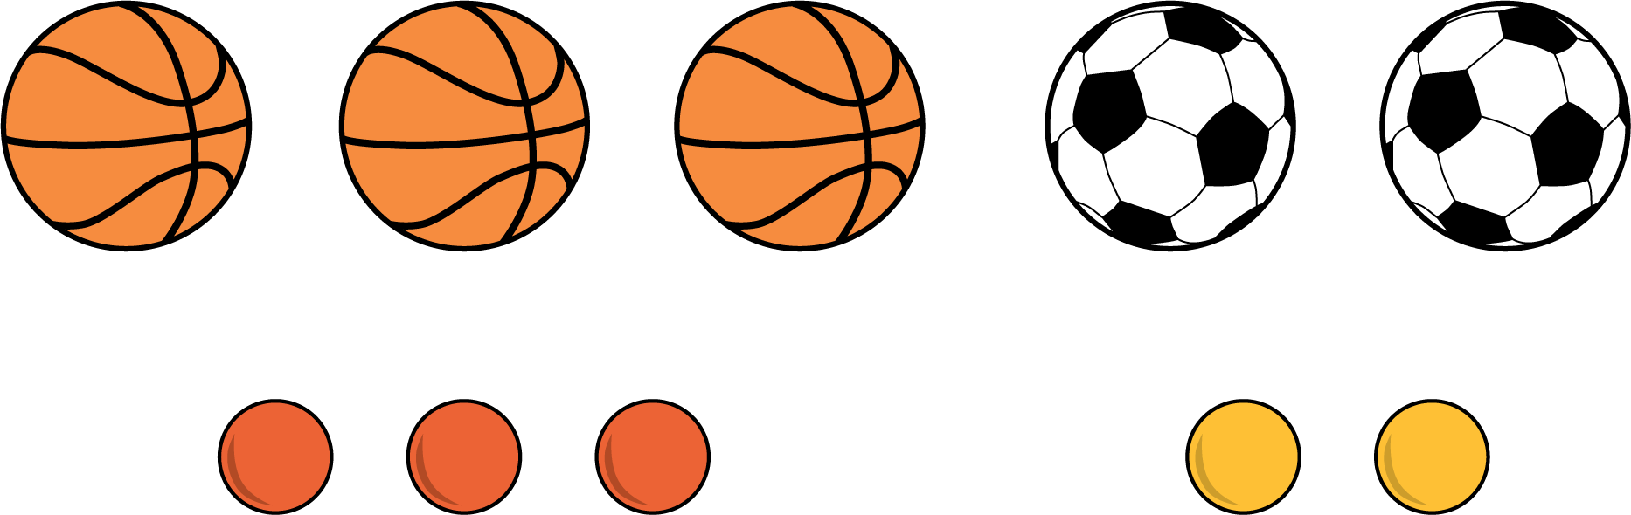

1 Jugar en el patio de recreo

Student Task Statement
- Había 5 estudiantes jugando baloncesto en el recreo.
2 de los estudiantes entraron a tomar agua.
- Había 3 estudiantes jugando en los columpios en el recreo.
1 estudiante más llegó a jugar en los columpios.
- Había 5 estudiantes jugando las traes en el recreo.
4 de los estudiantes entraron.
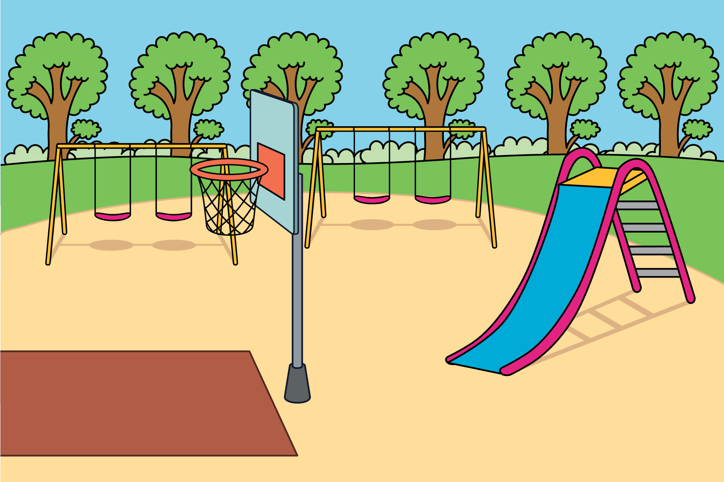

2 Terminemos la historia

Student Task Statement
- Había 7 niños jugando las traes en el campo.
- Había 2 niños comiendo en la mesa para pícnic.
- 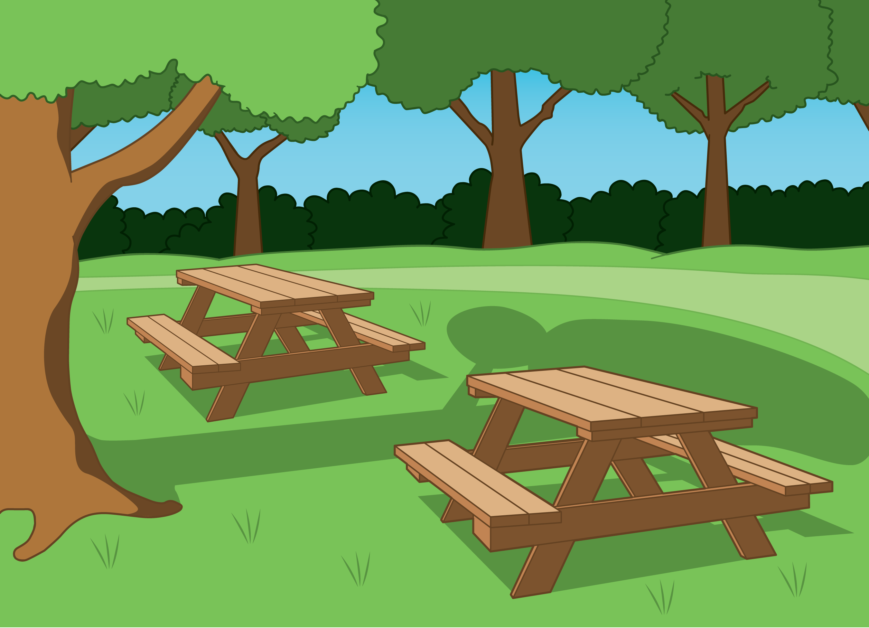
- Había 4 patos nadando en el lago.
- 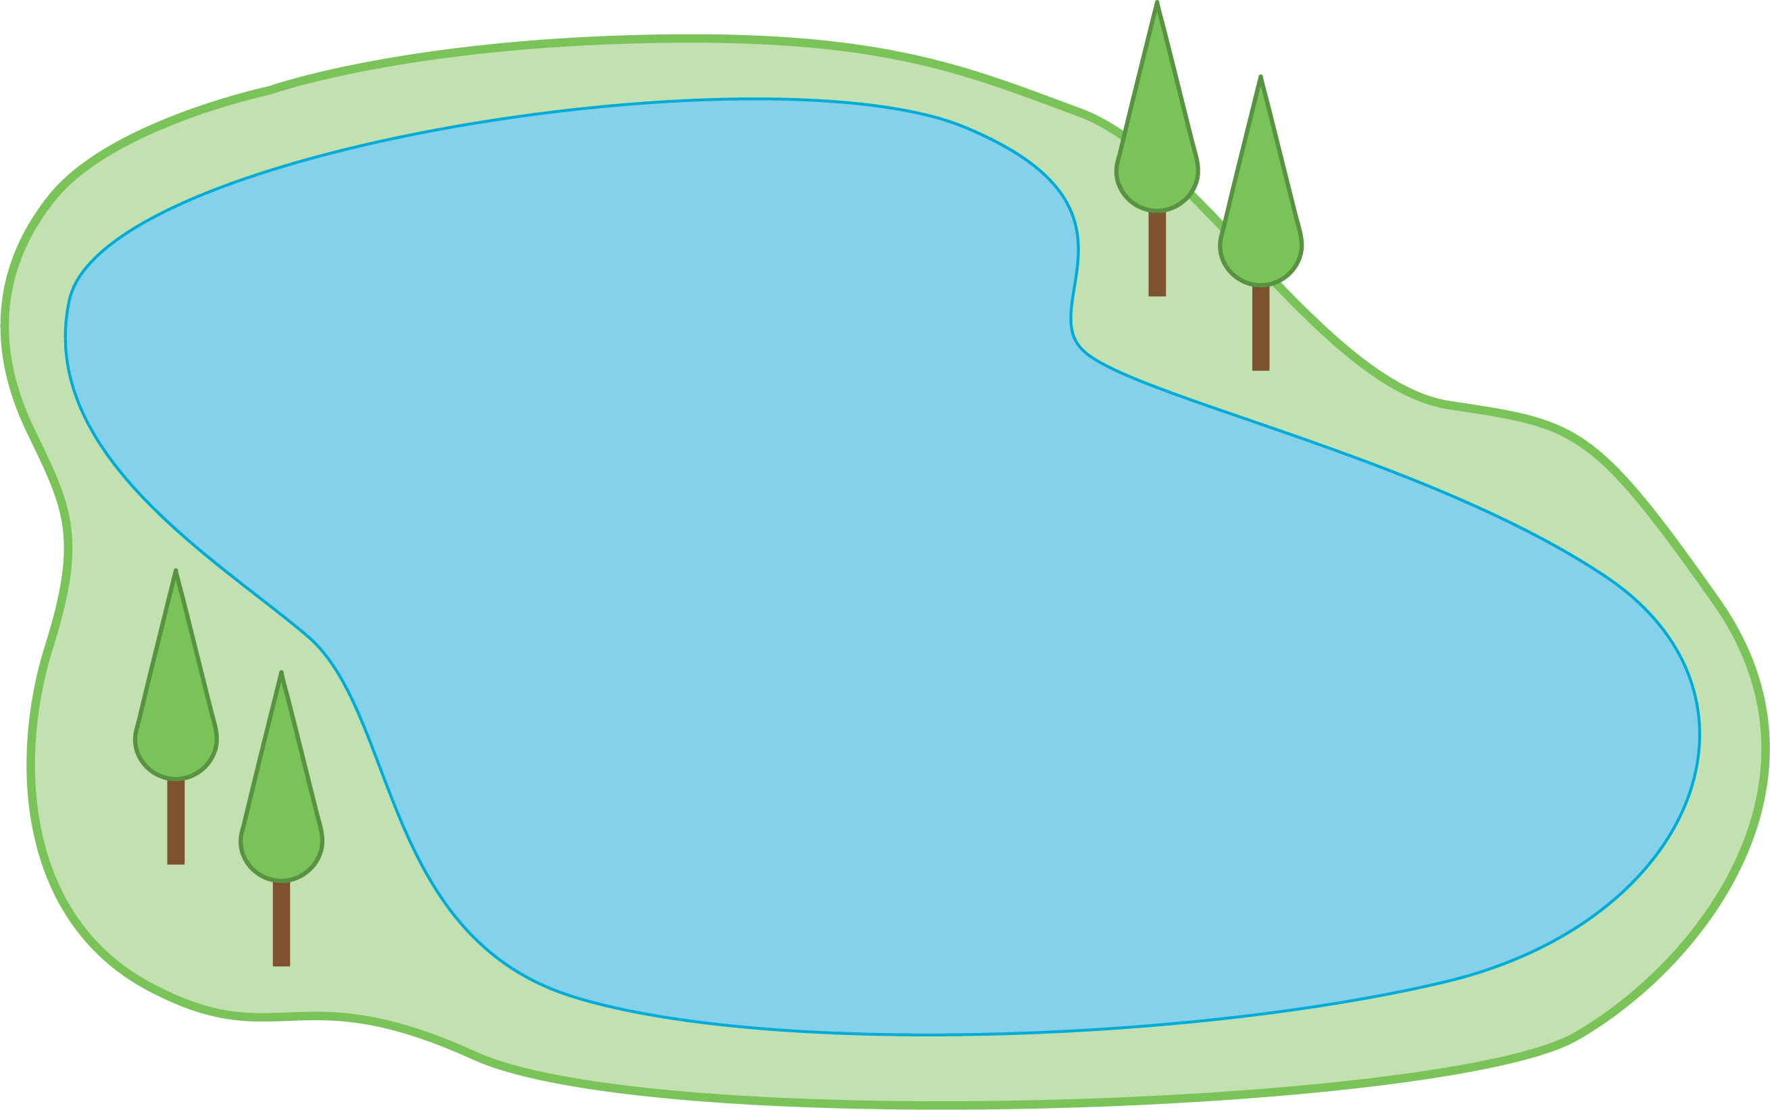
- Había 5 niños jugando rayuela.
- 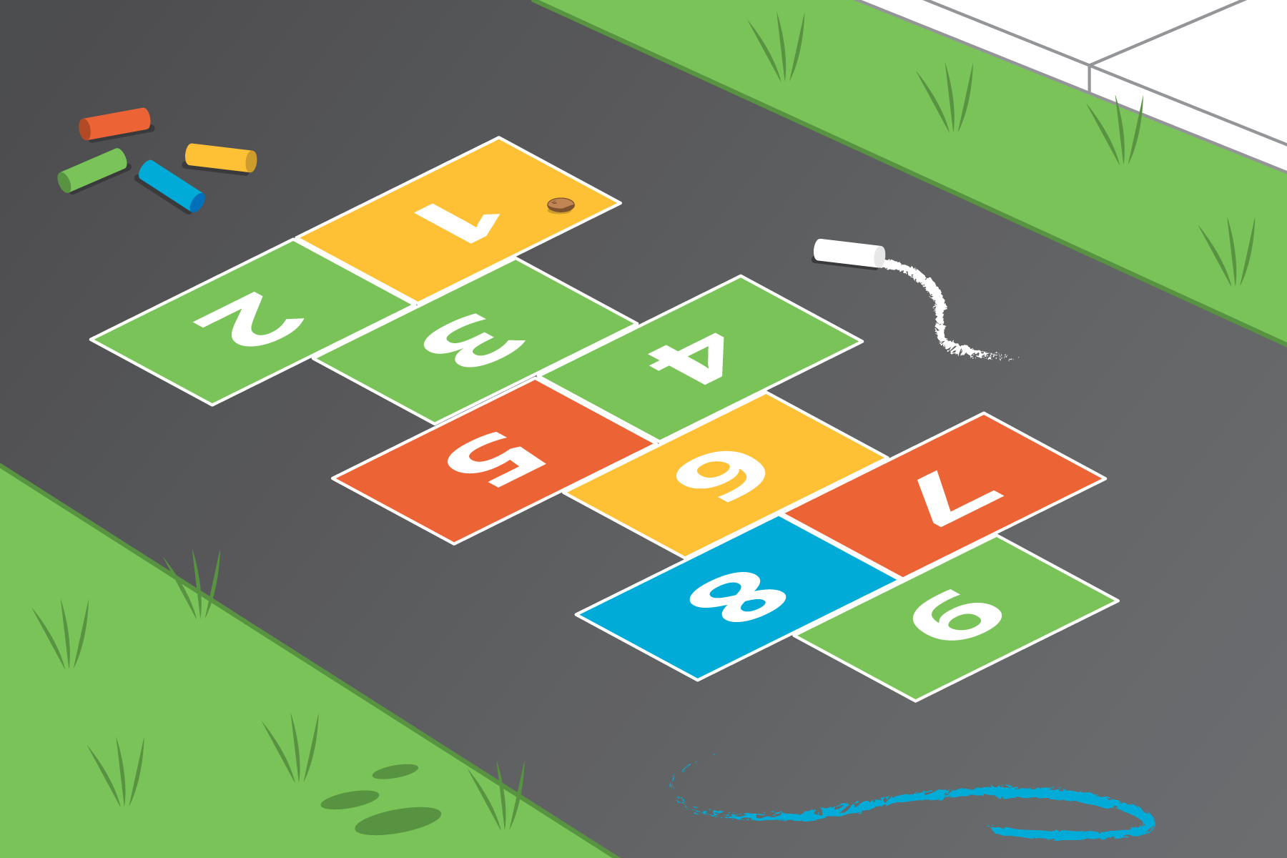

3 Conozcamos “Historias matemáticas: Actúalo”

Student Task Statement
Escoge un centro.
Historias matemáticas
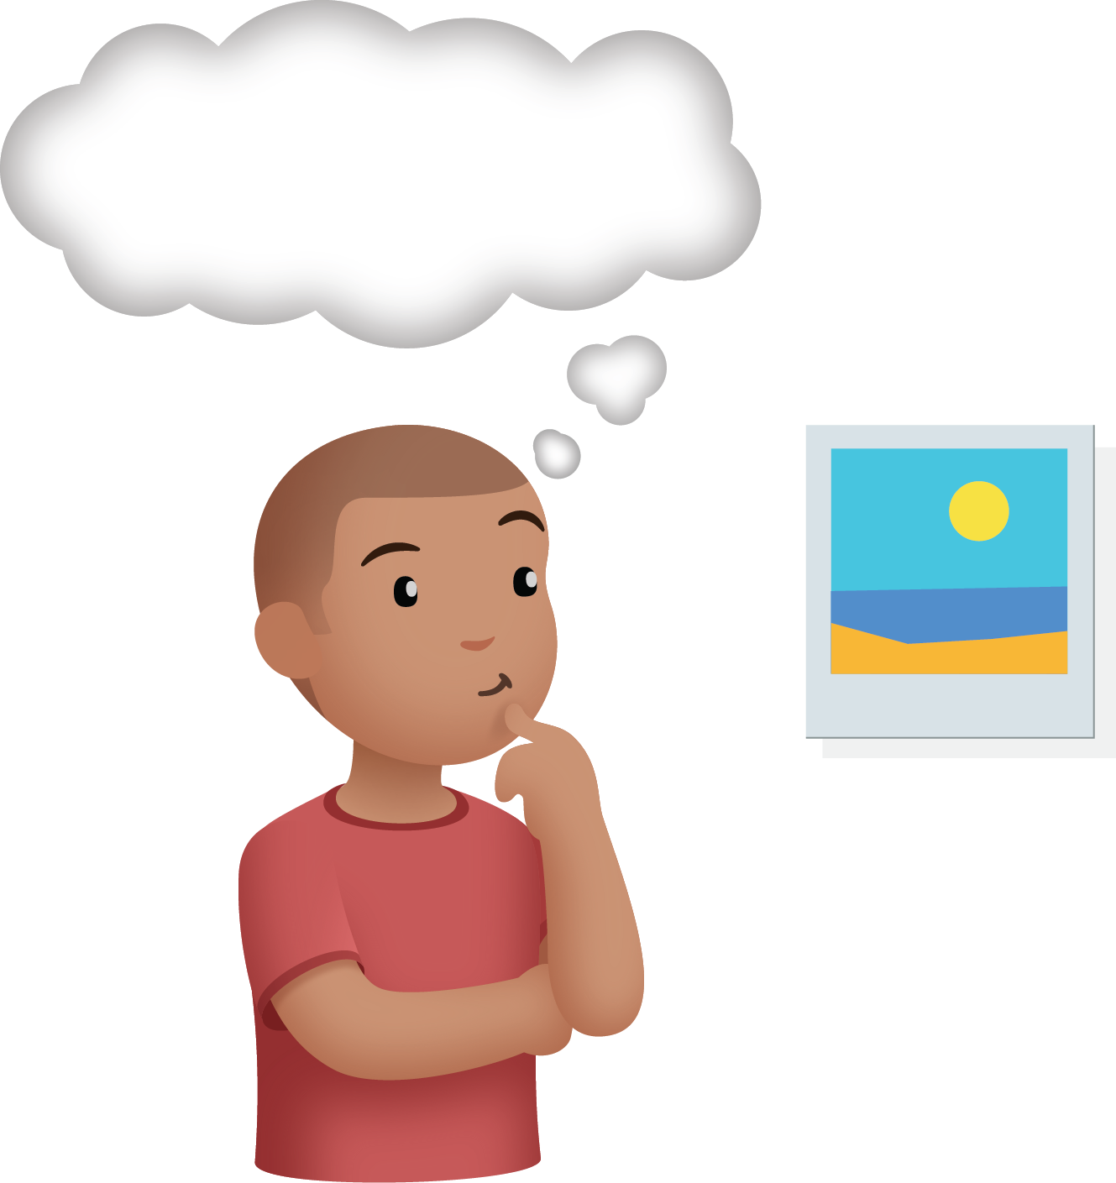
Torres para restar
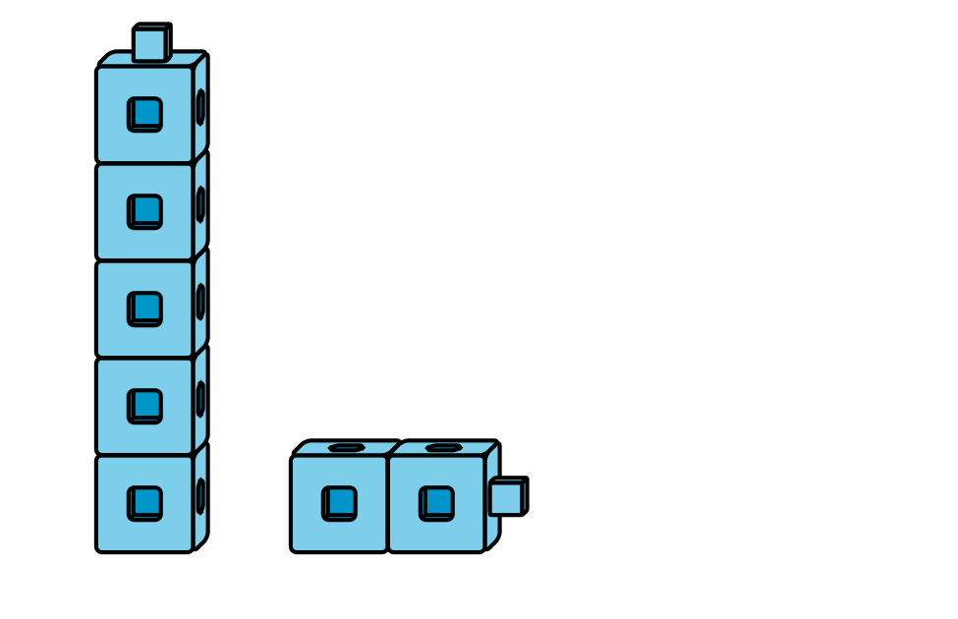
Tableros de 5
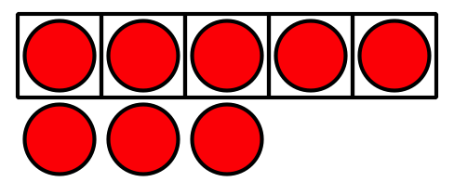
Construye figuras
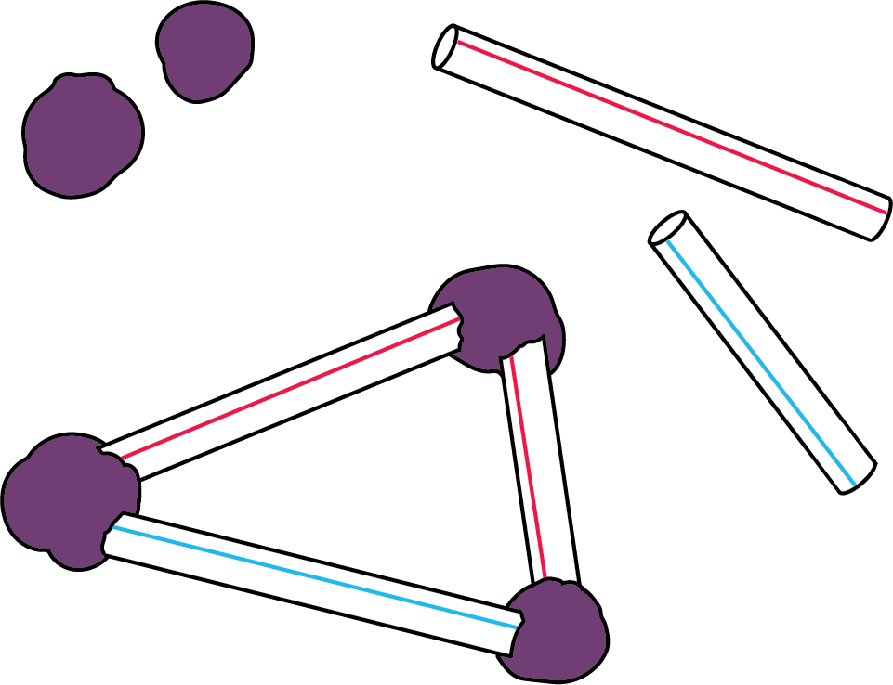
Contar colecciones
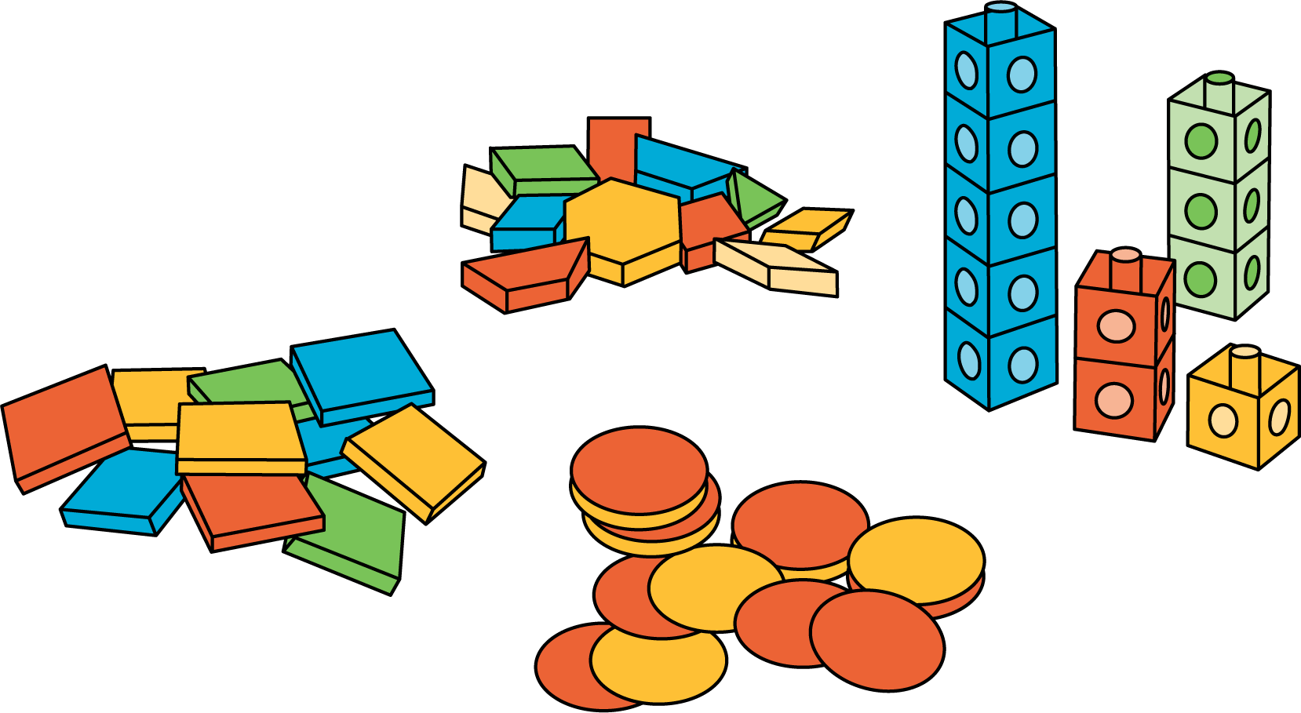
© CC BY 2021 Illustrative Mathematics®

